СОБОР СЕНТ-ЭТЬЕН В БУРЖЕ

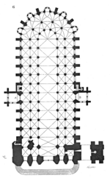 | 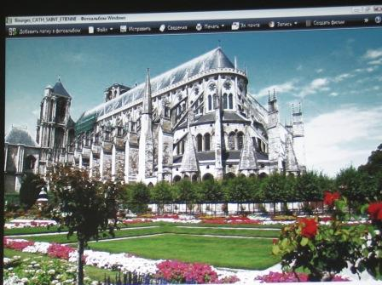
ПЛАН СОБОРА | ЭКСТЕРЬЕР СОБОРА
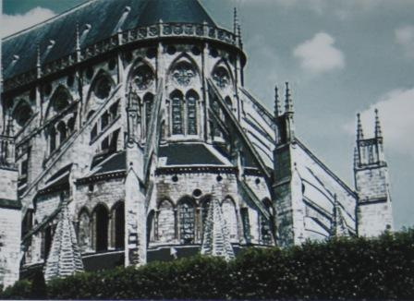 | 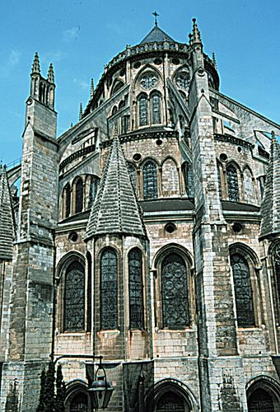
ЭКСТЕРЬЕР | ЭКСЕРЬЕР
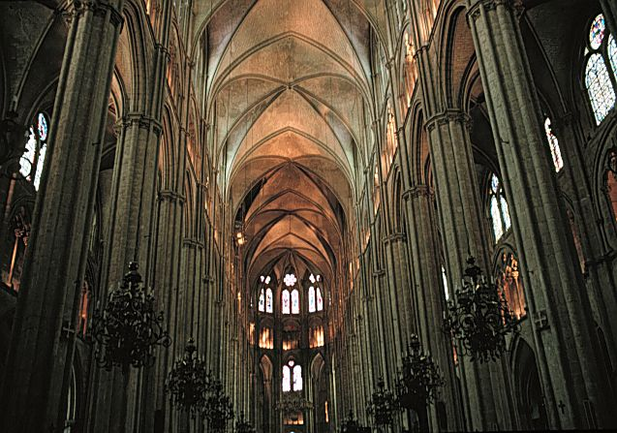 | 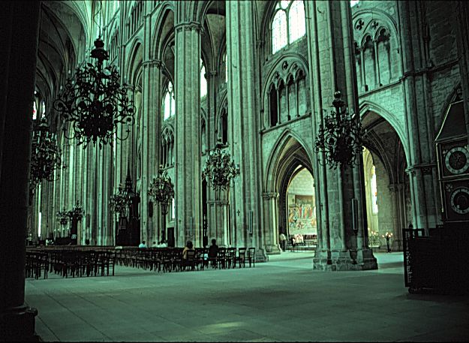
ИНТЕРЬЕР | ИНТЕРЬЕР

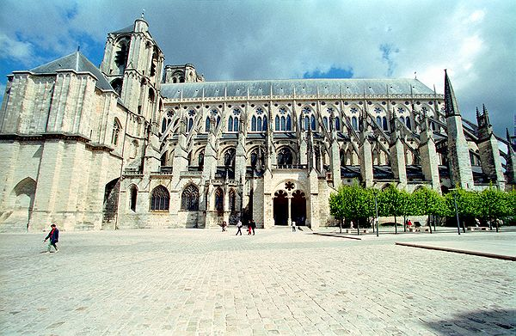 | 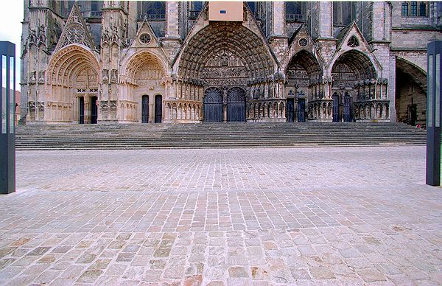
ИНТЕРЬЕР | ЗАПАДНЫЕ ФАСАДЫ
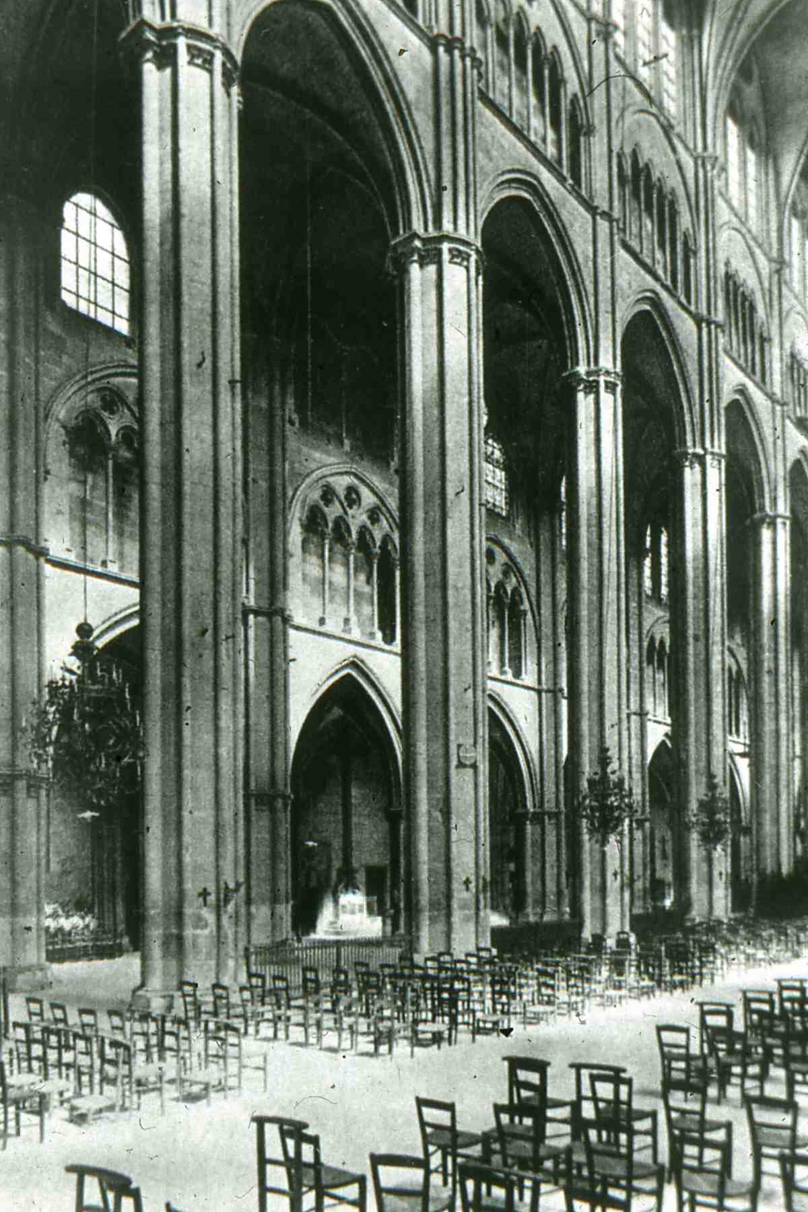
СТЕНА ЦЕНТР И БОКОВОГО НЕФА

